**Viti II-të**

***2023-2024***

**GJYQI IMITUES PENAL**

Në datën 18 Dhjetor 2023, kandidatët për magjistratë të vitit të dytë, nën udhëheqjen e Prof.Henrik Ligori zhvilluan gjyqin e parë imitues në të drejtën penale. Çështja e përzgjedhur nga kandidatët ishte:

***“Veprat penale të******vrasjes me paramendim në kryer në bashkëpunim dhe prodhimi dhe mbajtja pa leje e armëve të gjuetisë dhe sportive”.***

Në këtë gjyq imitues, kandidatët për magjistratë trajtuan çështje të ndryshme proceduriale si: marrja në pyetje e personit të arrestuar gjatë fazës së hetimeve paraprake, të pavlefshmërisë së akteve dhe papërdorshmërisë së provave në seancë paraprake dhe pyetje dëshmitarësh, kundërshtimin e pjesshëm të dëshmisë, marrjen e provës atipike, leximet e lejueshme, gjatë gjykimit në themel.

Gjatë gjyqit imitues, grupi diskutoi për një sërë elementesh të së drejtës procedurale penale dhe të drejtës materiale penale, ku në të gjitha fazat e këtij gjyqi imitues u respektuan rregullat e parashikuara nga Kodi i Procedurës Penale në lidhje me mbarëvajtjen e procesit gjyqësor. Të gjithë anëtarët e grupit treguan respekt për solemnitetin e gjykimit.

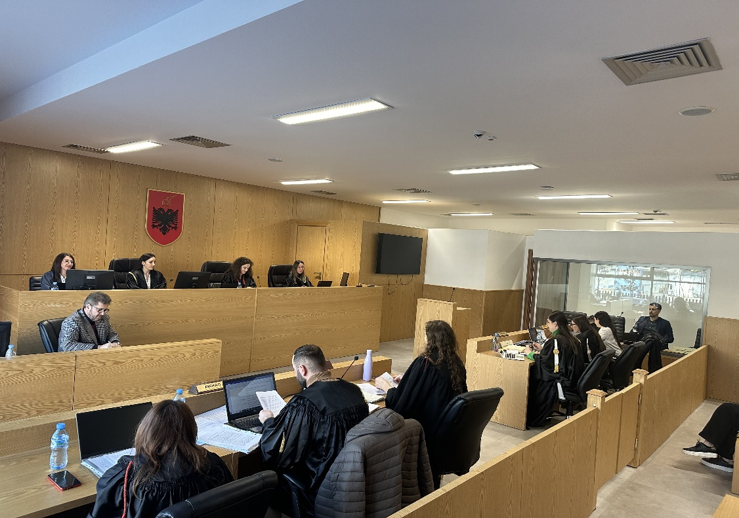

*Foto nga zhvillimi e gjyqit imitues, viti II-të*

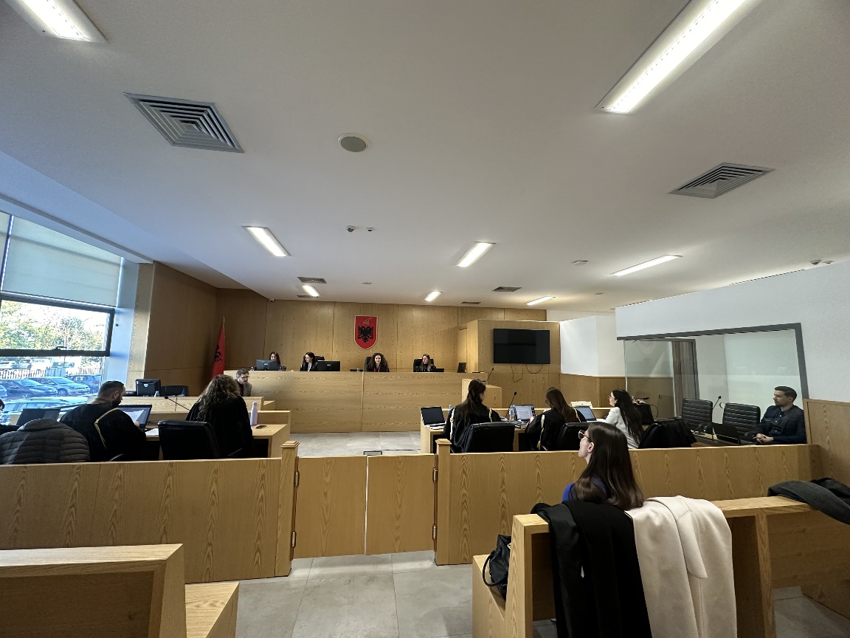

*Foto nga zhvillimi e gjyqit imitues, viti II-të*